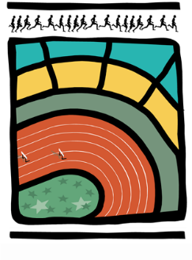

AVIS AUX CERCLES 2017 / N°19
LL/Ch. D/60
Bruxelles, le 30 mai 2017

1. Intercercles
1.1. Intercercles Masters 2017, le 11 juin 2017 à Herve (HERVE)
2. Communiqué DE LA LBFA
2.1. Championnats de Belgique 100km TC et Masters, le 4 juin 2017 à Aalter (DEIN)

- Intercercles

  - Intercercles Masters 2017, le 11 juin 2017 à Herve (HERVE)

Vous trouverez, en pièces jointes, les séries définitives ainsi que l’horaire des Intercercles Masters 2017.
La composition des équipes pour ces Intercercles doit parvenir au secrétaire du cercle, Yvon Provoost pour le jeudi 8 juin à 12h00 à l’adresse mail suivante : yvon.pro@skynet.be
Des modifications à ces listes seront toujours possibles 1/2h avant l’épreuve.

- Communiqué DE LA LBFA

  - Championnats de Belgique 100km TC et Masters, le 4 juin 2017 à Aalter (DEIN)

Pour rappel, les inscriptions à ces Championnats de Belgique se clôturent ce vendredi 2 juin 2017.
Inscription chez l’organisateur.

